1. Vista Lógica (Módulos del sistema)
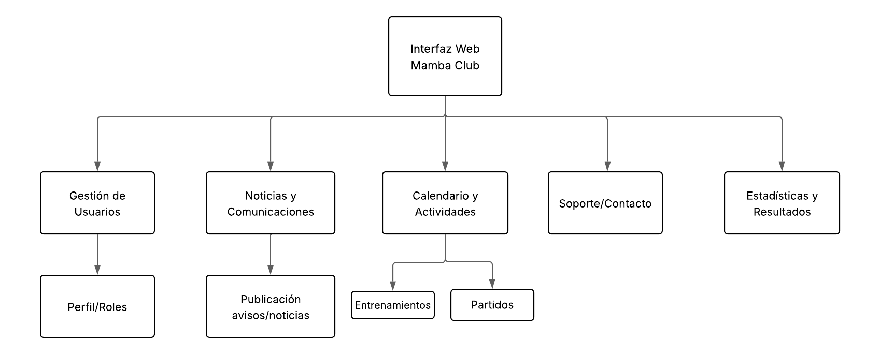

2. Vista de Procesos (Flujo de inscripción a partido)
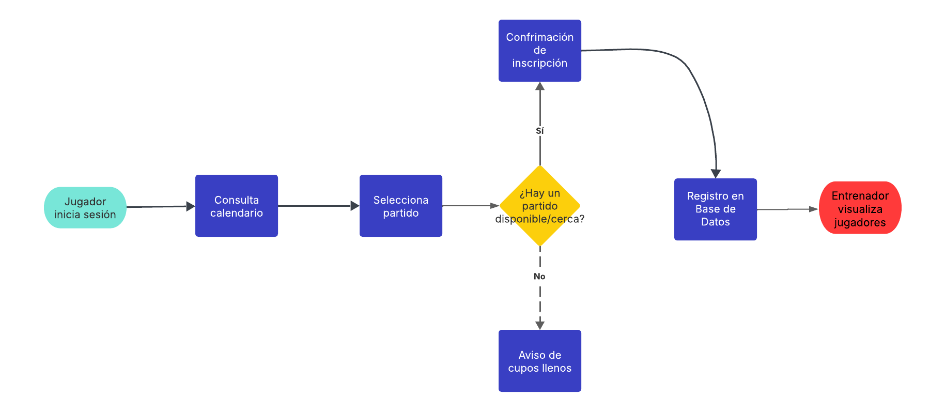

3. Vista de Despliegue (Infraestructura Física)
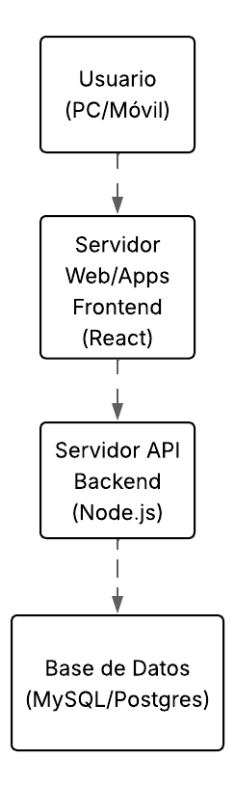

4. Vista de Desarrollo (Capas de software)
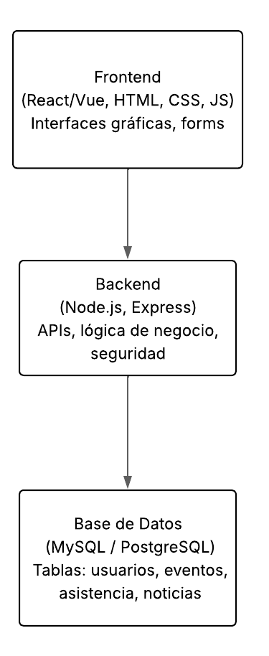

5. Vista de Escenarios (+1) (Historia de usuario validando diseño)

